OBAVIJEST ZA POTROŠAČE
Opoziv proizvoda
ALNATURA
KAŠICA RIŽOTO S BUNDEVOM I MRKVOM ZA DOJENČAD OD 8. MJ., 220 g

BIO KAŠICA RATATOUILLE S KRUMPIROM ZA DOJENČAD OD 8. MJ., 220 g

Državni inspektorat Republike Hrvatske obavještava potrošače o opozivu sljedećih proizvoda:
- ALNATURA KAŠICA RIŽOTO S BUNDEVOM I MRKVOM ZA DOJENČAD OD 8. MJ., 220g, EKOPROIZVOD, najbolje upotrijebiti do 20.12.2025.

- ALNATURA BIO KAŠICA RATATOUILLE S KRUMPIROM ZA DOJENČAD OD 8. MJ., 220 g, EKOPROIZVOD, datuma najbolje upotrijebiti do 14.01.2026.i 28.01.2026.,

zbog povećanog sadržaja mikotoksina – aflatoksina u proizvodu.

Proizvod nije u skladu s Uredbom Komisije (EU) 2023/915 od 25. travnja 2023. o najvećim dopuštenim količinama određenih kontaminanata u hrani i o stavljanju izvan snage Uredba (EZ) br. 1881/2006, te pripadajućim izmjenama i dopunama.
Detalji o opozivu dostupni su na web stranici subjekta u poslovanju s hranom https://www.mueller.hr/aktualno/povlacenje-proizvoda/

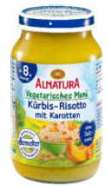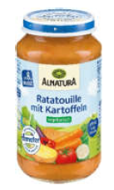

Podaci o proizvodu

Proizvođač: Alnatura Produktions- und Handels GmbH, Darmstadt, Njemačka
Maloprodaja: Müller trgovina Zagreb d.o.o, Zagreb, Hrvatska

Obavijest se odnosi isključivo na gore navedeni proizvod

